

**TỔNG CÔNG TY VIỄN THÔNG VIETTEL**

**KHỐI CÔNG NGHỆ THÔNG TIN**

**PYC 6572 XÂY DỰNG CHỨC NĂNG TRA CỨU HỢP ĐỒNG**

**TÀI LIỆU GIẢI PHÁP**

**Mã tài liệu: 6572**

**01/2024**

# NGUỒN GỐC

* Theo các PYC của TTCDS
* Các đầu mối phối hợp:
* Đầu mối TTCDS: ngaltt3
* Đầu mối TTQLBH: trinhptt3
* Đầu mối nghiệp vụ: anhctv1
* Đầu mối phần mềm: tiendc, phund2, ngoctv1

# NỘI DUNG XÂY DỰNG

* Xây dựng chức năng Tra cứu hợp đồng trên app myviettel, web pc

# CHI TIẾT CÔNG VIỆC

## Xây dựng API

### Xây dựng API lookupContract

#### Thông tin chung

* API tra cứu thông tin hợp đồng
* Đầu hàm: /**lookupContract**
* Phương thức: POST

#### Mô tả input/output

|  |  |
| --- | --- |
| **Request** | **Response** |
| **Url: /lookupContract**  Phương thức: **POST**  Params:   * token * idNo * fromDate * toDate * otp * actionCode | Response mẫu:  {  “errorCode”: 0,  “message”: “Thành công”,  “data”:  {  "total": 3,  "listContract": [  {  "dateContract": "05/01/2024",  "serviceType": "Trả sau",  "serTypeName": "Mobile Sip Trunk",  "lstRecords": [  {  "recordName": "Hợp đồng",  "recordId": "151619449",  "recordCode": "HD"  },  {  "recordName": "Chứng minh thu nhân dân (Mặt sau)",  "recordId": "151619435",  "recordCode": "CMNDMS"  },  {  "recordName": "Chứng minh thu nhân dân (Mặt trước)",  "recordId": "151619450",  "recordCode": "CMNDMT"  }  ]  },  {  "dateContract": "05/01/2024",  "serviceType": "Trả sau",  "serTypeName": "Mobile Sip Trunk",  "lstRecords": [  {  "recordName": "Hợp đồng",  "recordId": "151619449",  "recordCode": "HD"  },  {  "recordName": "Chứng minh thu nhân dân (Mặt sau)",  "recordId": "151619435",  "recordCode": "CMNDMS"  },  {  "recordName": "Chứng minh thu nhân dân (Mặt trước)",  "recordId": "151619450",  "recordCode": "CMNDMT"  }  ]  },  {  "dateContract": "05/01/2024",  "serviceType": "Trả sau",  "serTypeName": "Mobile Sip Trunk",  "lstRecords": [  {  "recordName": "Hợp đồng",  "recordId": "151619449",  "recordCode": "HD"  },  {  "recordName": "Chứng minh thu nhân dân (Mặt sau)",  "recordId": "151619435",  "recordCode": "CMNDMS"  },  {  "recordName": "Chứng minh thu nhân dân (Mặt trước)",  "recordId": "151619450",  "recordCode": "CMNDMT"  }  ]  }  ]  } |

* Input

|  |  |  |  |  |
| --- | --- | --- | --- | --- |
| **STT** | **Tham số** | **Ý nghĩa** | **Bắt buộc** | **Mô tả** |
|  | token | Token đăng nhập | x |  |
|  | fromDate | Ngày bắt đầu tra cứu | x |  |
|  | toDate | Ngày kết thúc tra cứu | x |  |
| 4. | otp | Mã OTP | x |  |
| 5. | idNo | Số giấy tờ |  |  |
| 6. | actionCode | Mã tính năng | x | =  *tra_cuu_hop_dong* |

* Output:

|  |  |  |
| --- | --- | --- |
| **STT** | **Tham số** | **Ý nghĩa** |
|  | errorCode | Mã lỗi  0 = thành công  Khác = thất bại |
|  | message | Nội dung mô tả lỗi  Nếu không có lỗi thì = “Thành công” |
|  | data | Dữ liệu trả về  Nếu có lỗi hoặc không có dữ liệu thì trả về null |

* Bảng mã lỗi

|  |  |  |
| --- | --- | --- |
| **STT** | **Mã lỗi** | **Mô tả** |
|  | 0 | * Thành công |
|  | 1 | * Không thành công |
|  | 500 | - Lỗi hệ thống bận hoặc lỗi khác |

#### Xử lý luồng sự kiện tương tác

|  |  |
| --- | --- |
| **Step** | **Description** |
| 1. Validate tham số bắt buộc truyền vào | Validate tham số **token** truyền vào, nếu không có, báo lỗi:   |  | | --- | | {  “errorCode”: 3,  “message”: “Truyền thiếu tham số token”  } |   Validate tham số **fromDate** truyền vào, nếu không có, báo lỗi:   |  | | --- | | {  “errorCode”: 1,  “message”: “Truyền thiếu tham số fromDate”  } |   Validate tham số **toDate** truyền vào, nếu không có, báo lỗi:   |  | | --- | | {  “errorCode”: 1,  “message”: “Truyền thiếu tham số toDate”  } |   Validate tham số otp truyền vào, nếu không có, báo lỗi:   |  | | --- | | {  “errorCode”: 1,  “message”: “Truyền thiếu tham số otp”  } |   Validate tham số actionCode truyền vào, nếu không có, báo lỗi:   |  | | --- | | {  “errorCode”: 1,  “message”: “Truyền thiếu tham số actionCode”  } | |
| 2. Validate ngày | Validate trường fromDate và toDate có đúng định dạng dd/MM/yyyy, nếu không thì báo lỗi:   |  | | --- | | {  “errorCode”: 1,  “message”: “Sai định dạng thời gian dd/MM/yyyy”  } |   Validate nếu fromDate > toDate → báo lỗi:   |  | | --- | | {  “errorCode”: 1,  “message”: “Từ ngày phải nhỏ hơn hoặc bằng đến ngày”  } |   Validate nếu fromDate <= toDate quá 180 ngày → Báo lỗi:   |  | | --- | | {  “errorCode”: 1,  “message”: “Thời gian tra cứu không được quá 6 tháng”  } | |
| 3. Validate OTP | Thực hiện validate theo cấu hình OTP theo link: 10.58.71.186:9118/otp-config với mã tính năng = *tra_cuu_hop_dong* |
| 4. Gọi ws lấy thông tin hồ sơ theo cấu hình tác động | Gọi ws **getProfileByActionConfig** (tham chiếu phụ lục 5.2) với các tham số truyền vào:   * *idNo* * *isChecked* * *isConfig* * *isdnAccount* * *fromDate* * *toDate*   - Ws trả về lỗi errorCode khác 0 → Validate thất bại, thông báo theo lỗi ws trả về  - Ws trả về lỗi errorCode → Tiếp tục bước 6 |
| 5. Mapping data và trả output API | Mapping data:   |  |  | | --- | --- | | **WS** | **API** | | lstContract | listContract | | |  | | --- | | serTypeName | | actionDate | | serviceType | | lstRecords   |  | | --- | | recordName | | recordId | | recordCode | | | |  | | --- | | serTypeName | | dateContract | | serviceType | | lstRecords   |  | | --- | | recordName | | recordId | | recordCode | | | |
| 6. Trả ra output | Trả output API:   |  | | --- | | {  "errorCode":0,  "message": "Thành công”,  “total”: “”,  "data":  <dataMapping bước 5>  } | |

### Xây dựng API printContractForMyViettel

#### Thông tin chung

* API xem thông tin chi tiết từng hợp đồng
* Đầu hàm: /**printContractForMyViettel**
* Phương thức: POST

#### Mô tả input/output

|  |  |
| --- | --- |
| **Request** | **Response** |
| **Url: /printContractForMyViettel**  Phương thức: **POST**  Params:   * recordId * token | {  “errorCode”: 0,  “message”: “Thành công”,  “data”:  “data”: <dataWS>  “link”: “10.58.71.186:8400/uploadImageWeb/<tên file mã hóa>”  } |

* Input

|  |  |  |  |  |
| --- | --- | --- | --- | --- |
| **STT** | **Tham số** | **Ý nghĩa** | **Bắt buộc** | **Mô tả** |
| 1. | token | Token đăng nhập | x |  |
| 2. | recordId | Id của chứng từ, trả từ response của API **lookupContract**/**recordId** | x |  |

* Output:

|  |  |  |
| --- | --- | --- |
| **STT** | **Tham số** | **Ý nghĩa** |
|  | errorCode | Mã lỗi  0 = thành công  Khác = thất bại |
|  | message | Nội dung mô tả lỗi  Nếu không có lỗi thì = “Thành công” |
|  | data | Dữ liệu trả về  Nếu có lỗi hoặc không có dữ liệu thì trả về null |

* Bảng mã lỗi

|  |  |  |
| --- | --- | --- |
| **STT** | **Mã lỗi** | **Mô tả** |
|  | 0 | * Thành công |
|  | 1 | * Truyền thiếu tham số |
|  | 500 | - Lỗi hệ thống bận hoặc lỗi khác |

#### Xử lý luồng sự kiện tương tác

|  |  |
| --- | --- |
| **Step** | **Description** |
| 1. Validate tham số truyền vào | Validate tham số **recordId**truyền vào, nếu thiếu, báo lỗi:   |  | | --- | | {  “errorCode”: 1,  “message”: “Truyền thiếu tham số recordId”  } |   Validate tham số **token**truyền vào, nếu thiếu, báo lỗi:   |  | | --- | | {  “errorCode”: 3,  “message”: “Truyền thiếu tham số token”  } | |
| 2. Lấy thông tin chi tiết hợp đồng | Thực hiện gọi WS **getRecordInforById** lấy thông tin chi tiết hợp đồng với tham số ***recordId***   * Nếu ws không trả về dữ liệu → Thông báo lỗi errorCode =1, message: “Chứng từ không tồn tại” * Nếu ws trả về thành công và có dữ liệu → Tiếp tục bước 3 |
| 3. Upload file base64 lên CMS | Gọi api **uploadImageWeb** với url là 10.58.71.186:8400/uploadImageWeb  với tham số **base64** và **fileName** (**recordNameScan** trả ra từ response của WS) |
| 4. Mapping data và trả output API | Mapping data:   |  |  | | --- | --- | | **WS** | **API** | | fileContent | data: <base64 ws> | |
| 5. Trả ra output | Trả output API:   |  | | --- | | {  "errorCode":0,  "message": "Thành công",  "data":  <dataMapping bước 4>  “link”: link:10.58.71.186:8400/uploadImageWeb/<tên file mã hóa>”  } | |

### Xây dựng API getInfoUser

#### Thông tin chung

* API lấy thông tin số giấy tờ của khách hàng
* Đầu hàm: /**getInfoUser**
* Phương thức: POST

#### Mô tả input/output:

|  |  |
| --- | --- |
| **Request** | **Response** |
| **Url: /getInfoUser**  Phương thức: **POST**  Params:   * token | {  “errorCode”: 0,  “message”: “Thành công”,  “data”:  “custType”: “”,  “idNo”: “”,  “idType”: “”,  “busPermitNo”: “”,  “tin”: “”,  “accountType”: “”  } |

* Input

|  |  |  |  |  |
| --- | --- | --- | --- | --- |
| **STT** | **Tham số** | **Ý nghĩa** | **Bắt buộc** | **Mô tả** |
| 1. | token | Token đăng nhập | x |  |

* Output:

|  |  |  |
| --- | --- | --- |
| **STT** | **Tham số** | **Ý nghĩa** |
|  | errorCode | Mã lỗi  0 = thành công  Khác = thất bại |
|  | message | Nội dung mô tả lỗi  Nếu không có lỗi thì = “Thành công” |
|  | data | Dữ liệu trả về  Nếu có lỗi hoặc không có dữ liệu thì trả về null |

* Bảng mã lỗi

|  |  |  |
| --- | --- | --- |
| **STT** | **Mã lỗi** | **Mô tả** |
|  | 0 | * Thành công |
|  | 1 | * Truyền thiếu tham số |
|  | 500 | - Lỗi hệ thống bận hoặc lỗi khác |

#### Mô tả luồng sự kiện tương tác

|  |  |
| --- | --- |
| **Step** | **Description** |
| 1. Validate tham số truyền vào | Validate tham số ***token*** truyền vào, nếu thiếu, báo lỗi:   |  | | --- | | {  “errorCode”: 3,  “message”: “Truyền thiếu tham số token”  } | |
| 2. Lấy thông tin giấy tờ khách hàng | Thực hiện gọi ws **getInfoSubV4** lấy thông tin giấy tờ của khách hàng với tham số ***isdn***   * WS không trả về dữ liệu → errorCode khác 0 → Báo lỗi theo response của WS trả về. * Nếu ws trả về thành công và có dữ liệu → Tiếp tục bước 3 |
| 3. Mapping data và trả output API | Mapping data:   |  |  | | --- | --- | | **WS** | **API** | | CUST_TYPE = 1 hoặc 3 là KHCN  CUST_TYPE = 2 là KHDN | custType | | ID_NO | idNo | | ID_TYPE | idType | | TIN | tin | | BUS_PERMIT_NO | busPermitNo | | user.ACCOUNT_TYPE = 1 là DI_DONG  user.ACCOUNT_TYPE != 1 là CO_DINH | accountType | |
| 4. Trả ra output | Trả output API:   |  | | --- | | {  "errorCode":0,  "message": "Thành công",  "data":  <dataMapping bước 3>  } | |

## 3.2. Xây dựng giao diện web

- Link thiết kế chi tiết: https://www.figma.com/file/Y9sF50Won4CPWcRMCRNev1?node-id=850:16333&t=zK8VxrGg7UseX2Qw-1&locale=en&type=design

### 3.2.1. Màn hình Tra cứu hợp đồng và Kết quả tra cứu – Đã đăng nhập

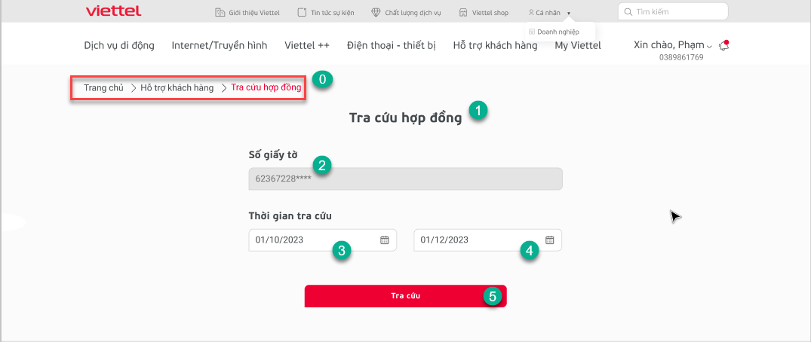

***Màn hình Tra cứu hợp đồng***

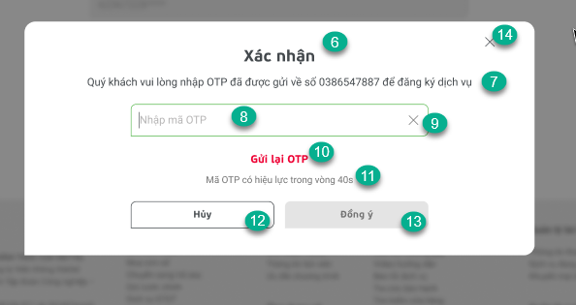

**Popup xác nhận mã OTP**

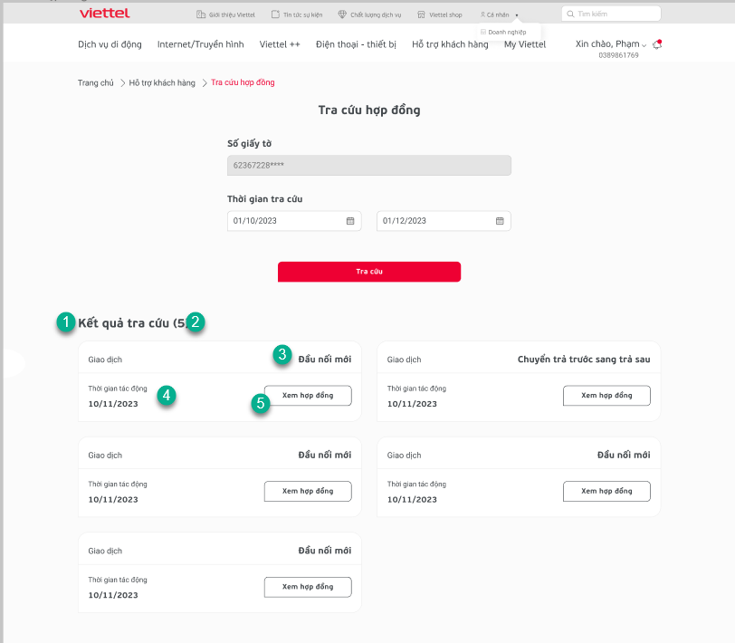

**Màn hình Kết quả tra cứu khi có dữ liệu**

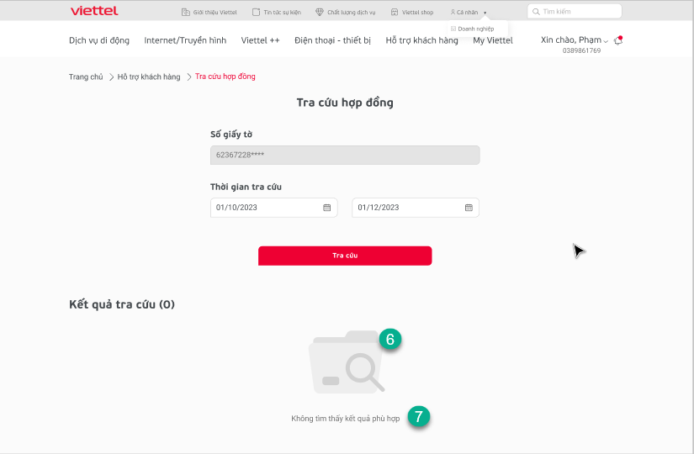

**Màn hình Kết quả tra cứu khi không có dữ liệu trả ra**

#### 3.2.1.1. Mô tả thành phần

|  |  |  |  |  |  |
| --- | --- | --- | --- | --- | --- |
| **STT** | **Tên** | **Kiểu** | **Chỉ đọc** | **Bắt buộc** | **Mô tả** |
| Màn Tra cứu hợp đồng | | | | | |
|  | Breadcrumb | Button | - | - | Click để quay lại màn hình vừa click vào breadcrumb |
| 1. . | Tra cứu hợp đồng | Label | X | - | Hiển thị title của màn hình Tra cứu hợp đồng |
|  | Số giấy tờ | Textbox | x | - | Default disable không cho phép sửa.  Hiển thị số giấy tờ của tài khoản đăng nhập:   * Nếu là KHCN: hiển thị số giấy tờ cá nhân * Nếu là KHDN: hiển thị Mã số thuế, nếu không có Mã số thuế thì hiển thị số Giấy phép kinh doanh |
|  | Thời gian tra cứu từ ngày | Datepicker |  | X | Định dạng: dd/MM/yyyy  Default hiển thị ngày trước ngày hiện tại 6 tháng.  - Nếu chọn ngày sai định dạng, báo lỗi inline message: “Thời gian tra cứu sai định dạng”  - Nếu chọn khoảng thời gian > tháng, báo lỗi inline message: “Thời gian tra cứu không được quá 6 tháng” |
|  | Thời gian tra cứu đến ngày | Datepicker |  | x | Định dạng: dd/MM/yyyy  Default chọn ngày hiện tại  - Nếu chọn ngày sai định dạng, báo lỗi inline message: “Thời gian tra cứu sai định dạng”  - Nếu chọn khoảng thời gian > tháng, báo lỗi inline message: “Thời gian tra cứu không được quá 6 tháng” |
|  | Tra cứu | Button | - | - | Click button 🡪 Hiển thị popup Xác nhận OTP |
| Màn xác nhận mã OTP | | | | | |
|  | Xác nhận | Label | - | - | Hiển thị title của popup Xác nhận OTP |
|  | Quý khách vui lòng nhập OTP đã được gửi về số *** để đăng ký dịch vụ | Label | - | - | Hiển thị label: “Quý khách vui lòng nhập OTP đã được gửi về số *** để đăng ký dịch vụ” từ cấu hình: [*Quý khách vui lòng nhập mã OTP được gửi về số điện thoại 098x để thực hiện {tên nghiệp vụ} { lưu ý của nghiệp vụ}]*  → Nghiệp vụ common chung OTP |
|  | Mã OTP | Textbox | - | X | Cho phép khách hàng nhập mã OTP được gửi về SĐT  Hiển thị placeholder: “Nhập mã OTP”  → Validate theo common chung |
|  | Icon x | Button | - | - | Click icon x để đóng popup xác nhận mã OTP |
|  | Gửi lại OTP | Button | - | - | Click button để gửi lại mã OTP  → Validate theo common chung OTP |
|  | Mã OTP có hiệu lực trong vòng … | Label | - | - | Hiển thị thời gian hiệu lực OTP: Mã OTP hết hạn sau 00:00s (x phút, xx giây => Phút: Giây đếm ngược) => Cho phép cấu hình  + Nếu cấu hình thời gian <= 60s thì hiển thị dạng Xs  + Nếu cấu hình thời gian > 60s, hệ thống tự động tính thời gian cấu hình để chuyển sang dạng phút:giây  → Validate theo common chung OTP |
| 1. . | Hủy | Button | - | - | Click button để đóng popup Xác nhận mã OTP |
| 1. . | Đồng ý | Button | - | - | Default: disable button  Validate theo common chung OTP  → Nhập OTP hợp lệ → Click button Đồng ý → Điều hướng sang màn hình Kết quả tra cứu |
|  | Icon x | Button | - | - | Click icon x để đóng popup xác nhận OTP |
| Màn hình Kết quả tra cứu | | | | | |
|  | Kết quả tra cứu | Label | X | - | Hiển thị title: “Kết quả tra cứu” |
|  | Số lượng kết quả tra cứu | Number | X | - | Hiển thị tổng số lượng bản ghi tác động |
|  | Giao dịch | Label | X | - | Hiển thị loại giao dịch từ API lookupContract/ serTypeName |
|  | Thời gian tác động | Datetime | X | - | Hiển thị thời gian tác động tương ứng với loại tác động từ API lookupContract/dateContract  Định dạng: dd/MM/yyyy |
|  | Xem hợp đồng | Button | - | - | Click button Xem hợp đồng 🡪 Điều hướng sang màn hình Chi tiết hợp đồng |
|  | Icon | Icon | - | - | Hiển thị icon có kích thước 187x187 px |
|  | Không tìm thấy kết quả phù hợp | Label | x | - | Hiển thị label: “Không tìm thấy kết quả phù hợp” |

#### 3.2.1.2. Xử lý luồng sự kiện tương tác

|  |  |
| --- | --- |
| **Step** | **Description** |
| 1. Vào màn hình | Truy cập đường dẫn Tiện ích → Click Hỗ trợ khách hàng → Click Tra cứu hợp đồng hoặc truy cập đường dẫn /tra-cuu-hop-dong |
| 2. Kiểm tra hiển thị thông tin số giấy tờ | Thực hiện call API /**getInfoUser** với các tham số ***token*** truyền vào  - Trường hợp thất bại/timeout: Báo lỗi: “Hệ thống bận, vui lòng thử lại sau”  - Trường hợp errorCode khác 0 => Trả về theo lỗi của API  - Trường hợp errorCode = 0 => Thành công: Hiển thị màn hình Tra cứu hợp đồng   * Nếu đăng nhập với tài khoản là thuê bao ngoại mạng thì hiển thị popup thông báo:      1. Nội dung thông báo: “Tính năng chỉ hỗ trợ cho thuê bao Viettel” 2. Button: “Đóng” → Click button để đóng popup → Điều hướng sang màn hình Hỗ trợ khách hàng 3. Icon x → Xử lý tương tự button “Đóng”  * Nếu đăng nhập với tài khoản nội mạng - là KHCN → Hiển thị Số giấy tờ từ API /**getInfoUser** trường idNo * Nếu đăng nhập với tài khoản nội mạng - là KHDN → Hiển thị Số giấy tờ từ API /**getInfoUser** trường **tin -** Mã số thuếhoặc trường **busPermitNo -** Giấy phép kinh doanh (nếu không có trường **tin** trả về) |
| 3. Click button “Tra cứu” | Click button “Tra cứu” → Hiển thị popup Xác nhận OTP    Thực hiện call API /**getOTPCommon** với các tham số truyền vào:   * phone * token * type * typeCode * actionCode (*= tra_cuu_hop_dong)* * isResetOtp   - Trường hợp thất bại/timeout: Báo lỗi: “Hệ thống bận, vui lòng thử lại sau”  - Trường hợp errorCode khác 0 => Trả về theo lỗi của API  - Trường hợp errorCode = 0 => Thành công: Gửi thông tin OTP về SĐT của khách hàng |
| 3.1. Lưu log action | Click button Tra cứu →Thực hiện lưu log với param:   * et: “button-click” * ec: "button_tra_cuu_hop_dong” |
| 4. Xử lý đếm ngược thời gian hiệu lực OTP | Dựa vào trường **expriedTime** từ API **getOTPCommon** → Thực hiện đếm ngược thời gian hết hiệu lực OTP |
| 5. Click button “Đồng ý” ở popup Xác nhận OTP | * Trường hợp ND nhập sai OTP, OTP quá hạn, nhập sai OTP quá số lần cho phép → Click button Đồng ý → Thực hiện call API /**lookupContract** (bọc hàm: /**getListContract**) với các tham số truyền vào: * token * idNo * fromDate * toDate * otp * actionCode   - Trường hợp thất bại/timeout: Báo lỗi: “Hệ thống bận, vui lòng thử lại sau”  - Trường hợp errorCode khác 0 => Trả về theo lỗi của API  - Trường hợp errorCode = 0 => Thành công: Hiển thị màn hình Kết quả tra cứu |

### 3.2.2. Màn hình Chi tiết hợp đồng – Đã đăng nhập

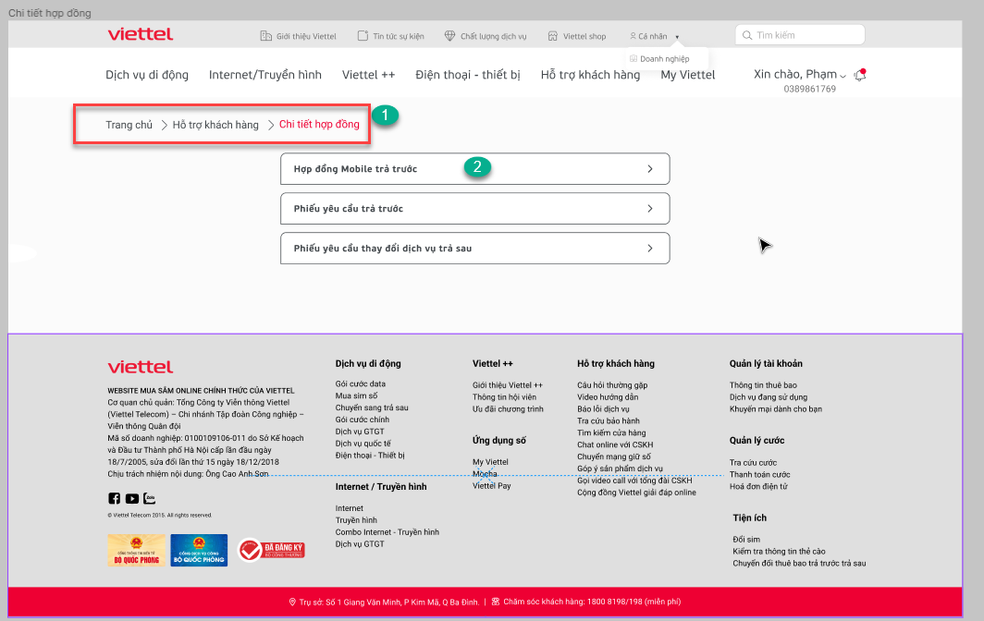

***Màn hình Chi tiết hợp đồng***

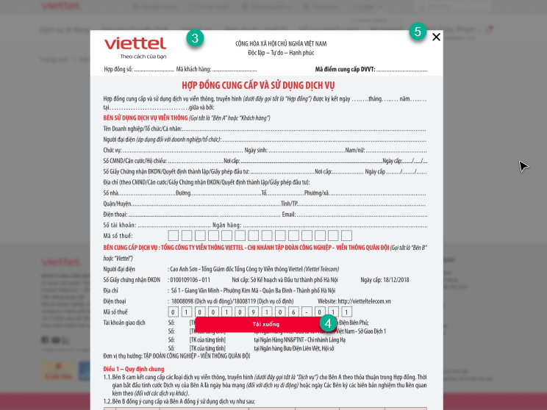

***Màn hình Popup Chi tiết hợp đồng***

#### 3.2.2.1. Mô tả thành phần

|  |  |  |  |  |  |
| --- | --- | --- | --- | --- | --- |
| **STT** | **Tên** | **Kiểu** | **Chỉ đọc** | **Bắt buộc** | **Mô tả** |
| **Màn chi tiết hợp đồng** | | | | | |
| 1. 1. | Breadcrumb | Button | - | - | Click để quay lại màn hình trước đó |
|  | Các loại hợp đồng | Button | - | - | Hiển thị tên của các loại hợp đồng từ trường **recordName** từ cache **detailContract**  Click vào tên hoặc vùng row của từng hợp đồng →Hiển thị popup Chi tiết loại hợp đồng |
| **Popup Chi tiết hợp đồng** | | | | | |
|  | Nội dung hợp đồng | Image | - | - | Hiển thị ảnh hợp đồng từ API **printContractForMyViettel** |
|  | Tải xuống | Button | - | - | Click button để tải xuống hợp đồng  Định dạng: PDF  Button Tải xuống cố định khi scroll hợp đồng |
|  | Icon x | Button | - | - | Click icon để đóng popup Chi tiết hợp đồng |

#### 3.2.2.2. Xử lý luồng sự kiện tương tác

|  |  |
| --- | --- |
| **Step** | **Description** |
|  | Click button Xem hợp đồng →  Lưu **listContract** vào localStorage với key **detailContract** |
| 1.1. Lưu log action | Click button Xem hợp đồng →Thực hiện lưu log với param:   * et: “button-click” * ec: "button_tra_cuu_xem_hop_dong” |
| 2. Hiển thị danh sách các loại hợp đồng | Thực hiện chuyển sang link /chi-tiet-hop-dong  Trong trang /chi-tiet-hop-dong kiểm tra localStorage có key **detailContract**   * Nếu có thì hiển thị danh sách các hợp đồng   Mapping view:    → Hiển thị từ trường **recordName** từ cache **detailContract** |
| 3. Click vào từng button Tên hợp đồng | Thực hiện call API **printContractForMyViettel** với tham số truyền vào là ***recordId*** và ***token***   * Trường hợp thất bại/timeout, errorCode khác 0 → Thất bại, trả về theo lỗi của API * Trường hợp errorCode = 0 → Thành công: Hiển thị popup Chi tiết hợp đồng |
| 3.1. Lưu log action | Click button Tra cứu →Thực hiện lưu log với param:   * et: “button-click” * ec: "button_xem_chung_tu” |
| 4. Click button Tải xuống | Hệ thống tải file hợp đồng về máy tính  Đinh dạng file: PDF |
| 4.1. Lưu log action | Click button Tra cứu →Thực hiện lưu log với param:   * “et”: “button-click” * “ec”: "button_tai_xuong” |

## 3.3. Xây dựng giao diện wap

- Link thiết kế chi tiết: https://www.figma.com/file/Y9sF50Won4CPWcRMCRNev1?node-id=850:16333&t=zK8VxrGg7UseX2Qw-1&locale=en&type=design

### 3.3.1. Màn hình Tra cứu hợp đồng và Kết quả tra cứu – Đã đăng nhập

|  |  |
| --- | --- |
|  |  |
| ***Màn hình Tra cứu hợp đồng*** | ***Popup xác nhận mã OTP*** |

|  |  |
| --- | --- |
|  |  |
| ***Màn hình Kết quả tra cứu khi có dữ liệu*** | ***Màn hình Kết quả tra cứu khi không có dữ liệu*** |

#### 3.3.1.1. Mô tả thành phần

|  |  |  |  |  |  |
| --- | --- | --- | --- | --- | --- |
| **STT** | **Tên** | **Kiểu** | **Chỉ đọc** | **Bắt buộc** | **Mô tả** |
| Màn hình Tra cứu hợp đồng | | | | | |
|  | Breadcrumb | Button | - | - | Click để quay lại màn hình vừa click vào breadcrumb |
| 1. . | Tra cứu hợp đồng | Label | X | - | Hiển thị title của màn hình Tra cứu hợp đồng |
|  | Số giấy tờ | Textbox | x | - | Default disable không cho phép sửa.  Hiển thị số giấy tờ của tài khoản đăng nhập:   * Nếu là KHCN: hiển thị số giấy tờ cá nhân * Nếu là KHDN: hiển thị Mã số thuế, nếu không có Mã số thuế thì hiển thị số Giấy phép kinh doanh |
|  | Thời gian tra cứu từ ngày | Datepicker | - | X | Định dạng: dd/MM/yyyy  Default hiển thị ngày trước ngày hiện tại 6 tháng.  - Nếu chọn ngày sai định dạng, báo lỗi inline message: “Thời gian tra cứu sai định dạng”  - Nếu chọn khoảng thời gian > tháng, báo lỗi inline message: “Thời gian tra cứu không được quá 6 tháng” |
|  | Thời gian tra cứu đến ngày | Datepicker | - | x | Định dạng: dd/MM/yyyy  Default chọn ngày hiện tại  - Nếu chọn ngày sai định dạng, báo lỗi inline message: “Thời gian tra cứu sai định dạng”  - Nếu chọn khoảng thời gian > tháng, báo lỗi inline message: “Thời gian tra cứu không được quá 6 tháng” |
|  | Tra cứu | Button | - | - | Click button → Hiển thị popup Xác nhận OTP |
|  | Xác nhận | Label | - | - | Hiển thị title của popup Xác nhận OTP |
|  | Quý khách vui lòng nhập OTP đã được gửi về số *** để đăng ký dịch vụ | Label | - | - | Hiển thị label: “Quý khách vui lòng nhập OTP đã được gửi về số *** để đăng ký dịch vụ” từ cấu hình: [*Quý khách vui lòng nhập mã OTP được gửi về số điện thoại 098x để thực hiện {tên nghiệp vụ} { lưu ý của nghiệp vụ}]*  → Nghiệp vụ theo cấu hình OTP |
|  | Mã OTP | Textbox | - | X | Cho phép khách hàng nhập mã OTP được gửi về SĐT  Hiển thị placeholder: “Nhập mã OTP” |
|  | Icon x | Button | - | - | Click icon x để đóng popup xác nhận mã OTP |
|  | Gửi lại OTP | Button | - | - | Click button để gửi lại mã OTP  → Validate theo common chung OTP |
|  | Mã OTP hết hạn sau … | Label | - | - | Hiển thị thời gian hiệu lực OTP: Mã OTP hết hạn sau 00:00s (x phút, xx giây => Phút: Giây đếm ngược) => Cho phép cấu hình  + Nếu cấu hình thời gian <= 60s thì hiển thị dạng Xs  + Nếu cấu hình thời gian > 60s, hệ thống tự động tính thời gian cấu hình để chuyển sang dạng phút:giây  → Validate theo common chung OTP |
| 1. . | Hủy | Button | - | - | Click button để đóng popup Xác nhận mã OTP |
| 1. . | Đồng ý | Button | - | - | Default: disable button  Validate theo common chung OTP  → Nhập OTP hợp lệ → Click button Đồng ý → Điều hướng sang màn hình Kết quả tra cứu |
|  | Icon x | Button | - | - | Click icon x để đóng popup xác nhận OTP |
| Kết quả tra cứu | | | | | |
|  | Kết quả tra cứu | Label | X | - | Hiển thị title: “Kết quả tra cứu” |
|  | Số lượng kết quả tra cứu | Number | X | - | Hiển thị tổng số lượng bản ghi tác động |
|  | Giao dịch | Label | X | - | Hiển thị loại giao dịch từ API lookupContract/ serTypeName |
|  | Thời gian tác động | Datetime | X | - | Hiển thị thời gian tác động tương ứng với loại tác động từ API lookupContract/dateContract  Định dạng: dd/MM/yyyy |
|  | Xem hợp đồng | Button | - | - | Click button Xem hợp đồng → Điều hướng sang màn hình Chi tiết hợp đồng |
|  | Icon | Icon | - | - | Hiển thị icon có kích thước 187x187 px |
|  | Không tìm thấy kết quả phù hợp | Label | x | - | Hiển thị label: “Không tìm thấy kết quả phù hợp” |

#### 3.3.1.2. Xử lý luồng sự kiện tương tác

|  |  |
| --- | --- |
| **Step** | **Description** |
| 1. Vào màn hình | Truy cập đường dẫn Tiện ích → Click Hỗ trợ khách hàng → Click Tra cứu hợp đồng hoặc truy cập đường dẫn /tra-cuu-hop-dong |
| 2. Kiểm tra hiển thị thông tin số giấy tờ | Thực hiện call API /getInfoUser với các tham số *token* truyền vào  - Trường hợp thất bại/timeout: Báo lỗi: “Hệ thống bận, vui lòng thử lại sau”  - Trường hợp errorCode khác 0 => Trả về theo lỗi của API  - Trường hợp errorCode = 0 => Thành công: Hiển thị màn hình Tra cứu hợp đồng   * Nếu đăng nhập với tài khoản là thuê bao ngoại mạng thì hiển thị popup thông báo:      1. Nội dung thông báo: “Tính năng chỉ hỗ trợ cho thuê bao Viettel” 2. Button: “Đóng” → Click button để đóng popup → Điều hướng sang màn hình Hỗ trợ khách hàng 3. Icon x → Xử lý tương tự button “Đóng”  * Nếu đăng nhập với tài khoản nội mạng - là KHCN → Hiển thị Số giấy tờ từ API /**getInfoUser** trường **idNo** * Nếu đăng nhập với tài khoản nội mạng - là KHDN → Hiển thị Số giấy tờ từ API /**getInfoUser** trường **tin** - Mã số thuế hoặc trường **busPermitNo** - Giấy phép kinh doanh (nếu không có trường tin trả về) |
| 3. Click button “Tra cứu” | Click button “Tra cứu” → Hiển thị popup Xác nhận OTP    Thực hiện call API /getOTPCommon với các tham số truyền vào:   * phone * token * type * typeCode * actionCode (*= tra_cuu_hop_dong)* * isResetOtp   - Trường hợp thất bại/timeout: Báo lỗi: “Hệ thống bận, vui lòng thử lại sau”  - Trường hợp errorCode khác 0 => Trả về theo lỗi của API  - Trường hợp errorCode = 0 => Thành công: Gửi thông tin OTP về SĐT của khách hàng |
| 3.1. Lưu log action | Click button Tra cứu →Thực hiện lưu log với param:   * et: “button-click” * ec: "button_tra_cuu_hop_dong” |
| 4. Xử lý đếm ngược thời gian hiệu lực OTP | Dựa vào trường expriedTime từ API getOTPCommon → Thực hiện đếm ngược thời gian hết hiệu lực OTP |
| 5. Click button “Đồng ý” ở popup Xác nhận OTP | Trường hợp ND nhập sai OTP, OTP quá hạn, nhập sai OTP quá số lần cho phép → Click button Đồng ý → Thực hiện call API /lookupContract (bọc hàm: /getListContract) với các tham số truyền vào:   * token * idNo * fromDate * toDate * otp * actionCode   - Trường hợp thất bại/timeout: Báo lỗi: “Hệ thống bận, vui lòng thử lại sau”  - Trường hợp errorCode khác 0 => Trả về theo lỗi của API  - Trường hợp errorCode = 0 => Thành công: Hiển thị màn hình Kết quả tra cứu |

### 3.3.2. Màn hình Chi tiết hợp đồng – Đã đăng nhập

|  |  |
| --- | --- |
|  |  |
| ***Màn hình chi tiết hợp đồng*** | ***Màn hình Popup Chi tiết hợp đồng*** |

#### 3.3.2.1. Mô tả thành phần

|  |  |  |  |  |  |
| --- | --- | --- | --- | --- | --- |
| **STT** | **Tên** | **Kiểu** | **Chỉ đọc** | **Bắt buộc** | **Mô tả** |
| **Màn chi tiết hợp đồng** | | | | | |
| 1. 1. | Breadcrumb | Button | - | - | Click để quay lại màn hình trước đó |
|  | Các loại hợp đồng | Button | - | - | Hiển thị tên của các loại hợp đồng từ lo  Click vào tên hoặc vùng row của từng hợp đồng 🡪 Hiển thị popup Chi tiết loại hợp đồng |
| **Popup Chi tiết hợp đồng** | | | | | |
|  | Nội dung hợp đồng | Image | - | - | Hiển thị ảnh hợp đồng từ API **printContractForMyViettel** |
|  | Tải xuống | Button | - | - | Click button để tải xuống hợp đồng  Định dạng: PDF  Button Tải xuống cố định khi scroll hợp đồng |
|  | Icon x | Button | - | - | Click icon để đóng popup Chi tiết hợp đồng |

#### 3.3.2.2. Xử lý luồng sự kiện tương tác

|  |  |
| --- | --- |
| **Step** | **Description** |
|  | Click button Xem hợp đồng →  Lưu **listContract** vào localStorage với key **detailContract** |
| 1.1. Lưu log action | Click button Xem hợp đồng →Thực hiện lưu log với param:   * et: “button-click” * ec: "button_tra_cuu_xem_hop_dong” |
| 2. Hiển thị danh sách các loại hợp đồng | Thực hiện chuyển sang link /chi-tiet-hop-dong  Trong trang /chi-tiet-hop-dong kiểm tra localStorage có key **detailContract**   * Nếu có thì hiển thị danh sách các hợp đồng   Mapping view:    → Hiển thị từ trường **recordName** từ cache **detailContract** |
| 3. Click vào từng button Tên hợp đồng | Thực hiện call API **printContractForMyViettel** với tham số truyền vào là ***recordId*** và ***token***   * Trường hợp thất bại/timeout, errorCode khác 0 → Thất bại, trả về theo lỗi của API * Trường hợp errorCode = 0 → Thành công: Hiển thị popup Chi tiết hợp đồng |
| 3.1. Lưu log action | Click button Tra cứu →Thực hiện lưu log với param:   * et: “button-click” * ec: "button_xem_chung_tu” |
| 4. Click button Tải xuống | Hệ thống tải file hợp đồng về máy tính  Đinh dạng file: PDF |
| 4.1. Lưu log action | Click button Tra cứu →Thực hiện lưu log với param:   * “et”: “button-click” * “ec”: "button_tai_xuong” |

## CÁC NGHIỆP VỤ ẢNH HƯỞNG:

N/A

## PHỤ LỤC:

### Tài liệu nghiệp vụ xác thực OTP

* TLNV_1540_Xây dựng kịch bản xác thực OTP chung dành cho app và web (1)
* 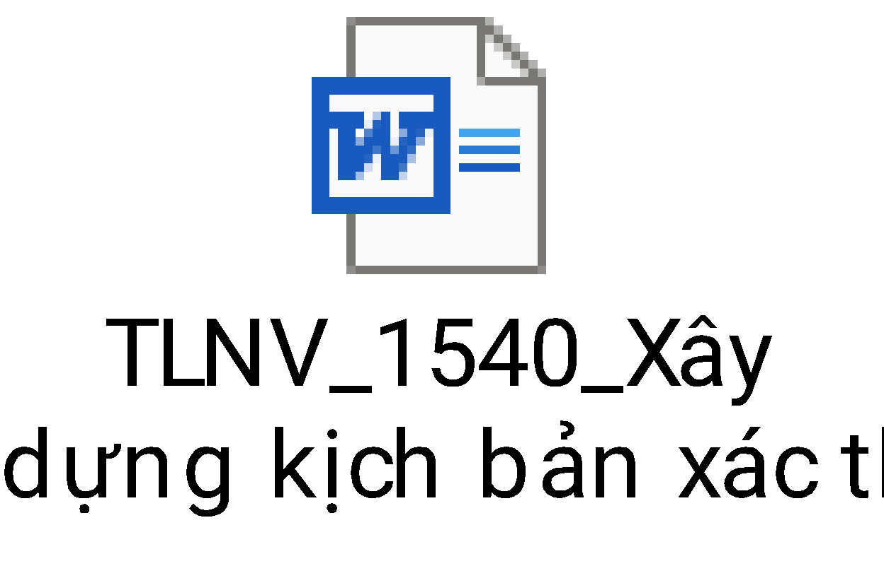

#### API /getOTPCommon

* Thông tin chung:
* Đầu hàm: /getOTPCommon
* Phương thức: POST
* Mô tả input/output:

|  |  |
| --- | --- |
| **Request** | **Response** |
| Url: **/getOTPCommon**  Phương thức: POST  Params:   * phone * type * typeCode * actionCode * isResetOtp * token | Request mẫu  "{  ""errorCode"": 0,  ""message"": ""Mã xác nhận đã được gửi về số liên hệ 84382237*** của quý khách."",  ""data"": {  ""otpDescription"": ""Quý khách vui lòng nhập mã OTP được gửi về số điện thoại 0382237057 để thực hiện đăng nhập"",  ""alias"": ""12"",  ""periodSendOtp"": ""5"",  ""expriedTime"": ""1""  },  ""event_name"": ""Số giấy tờ của bạn: 06720000****""  }" |

- Input:

|  |  |  |  |  |
| --- | --- | --- | --- | --- |
| **STT** | **Tham số** | **Ý nghĩa** | **Bắt buộc** | **Mô tả** |
| 1 | phone | Số thuê bao | x |  |
| 2 | type | Loại chức năng  otp_login( với luồng login di động)  loginFixAccount (với luồng login cố định)  otp_reset( với luồng reset di động và cố định) | x |  |
| 3 | typeCode | Mã loại  DI_DONG (với luồng di động)  CO_DINH (với luồng cố định) | x |  |
| 4 | actionCode | Mã tính năng | x | *= tra_cuu_hop_dong* |
| 5 | isResetOtp | Đánh dấu là gửi otp của chức năng reset  true - gửi otp cho chức năng reset otp  false/null - gửi otp theo luồng login cũ" |  |  |

* Output

|  |  |  |
| --- | --- | --- |
| **STT** | **Tham số** | **Mô tả** |
| 1 | errorCode | - Mã lỗi  0 : Thành công, Khác 0: Thất bại |
| 2 | message | - Mô tả |
| 3 | data | Dữ liệu response trả về |
| 4 | isUnblockOtp | Cấu hình có mở chặn otp hay không  1- Có mở chặn  0/null- Không mở chặn |

### WS getProfileByActionConfig

Link: http://10.58.71.240:8565/wsap?wsdl

* Request:

|  |
| --- |
| <soapenv:Envelope xmlns:soapenv="http://schemas.xmlsoap.org/soap/envelope/" xmlns:proc="http://process.wsim.viettel.com/">  <soapenv:Header/>  <soapenv:Body>  <proc:getProfileByActionConfig>  <username>myviettel_app</username>  <password>myviettel_app@#123</password>  <getProfileInput>955113023  <idNo>4900902382</idNo>  <isChecked>true</isChecked>  <isConfig>true</isConfig>  <isdnAccount></isdnAccount>  <fromDate>01/01/2024</fromDate>  <toDate>10/01/2024</toDate>  </getProfileInput>  </proc:getProfileByActionConfig>  </soapenv:Body>  </soapenv:Envelope> |

|  |
| --- |
| <S:Envelope xmlns:S="http://schemas.xmlsoap.org/soap/envelope/">  <S:Body>  <ns2:getProfileByActionConfigResponse xmlns:ns2="http://process.wsim.viettel.com/">  <return>  <description>0</description>  <responseCode>0</responseCode>  <lstActionProfile>  <actionCode>04</actionCode>  <actionDate>2024-01-05T10:26:44+07:00</actionDate>  <actionName>Đăng kí thông tin KH</actionName>  <actionProfileId>123341832</actionProfileId>  <contractId>5000084021</contractId>  <contractNo>ORDER5000153841/CN_HNI/20240105102412</contractNo>  <custId>60000113023</custId>  <descTypeStatus>Đã kiểm tra</descTypeStatus>  <idNo>4900902382</idNo>  <isdnAccount>955113023</isdnAccount>  <lstRecords>  <recordCode>HD</recordCode>  <recordId>151619449</recordId>  <recordName>Hợp đồng</recordName>  <recordNameScan>20240105102644_60000113023_123341832_HD.pdf</recordNameScan>  <recordPath>/u01/app/ftp_tula4/HO_SO/202401/0105/</recordPath>  </lstRecords>  <serTypeName>Mobile Sip Trunk</serTypeName>  <serviceType>Trả sau</serviceType>  <shopCode>CN_HNI</shopCode>  <staffCode>HANTT</staffCode>  <subId>60000272619</subId>  </lstActionProfile>  <lstActionProfile>  <actionCode>04</actionCode>  <actionDate>2024-01-05T10:26:42+07:00</actionDate>  <actionName>Đăng kí thông tin KH</actionName>  <actionProfileId>123341831</actionProfileId>  <contractId>5000084021</contractId>  <contractNo>ORDER5000153841/CN_HNI/20240105102412</contractNo>  <custId>60000113023</custId>  <descTypeStatus>Đã kiểm tra</descTypeStatus>  <idNo>4900902382</idNo>  <isdnAccount>955113023</isdnAccount>  <lstRecords>  <recordCode>HD</recordCode>  <recordId>151619445</recordId>  <recordName>Hợp đồng</recordName>  <recordNameScan>20240105102641_60000113023_123341831_HD.pdf</recordNameScan>  <recordPath>/u01/app/ftp_tula4/HO_SO/202401/0105/</recordPath>  </lstRecords>  <serTypeName>Mobile Sip Trunk</serTypeName>  <serviceType>Trả sau</serviceType>  <shopCode>CN_HNI</shopCode>  <staffCode>HANTT</staffCode>  <subId>60000272618</subId>  </lstActionProfile>  <lstActionProfile>  <actionCode>00</actionCode>  <actionDate>2024-01-05T10:26:39+07:00</actionDate>  <actionName>THUÊ BAO HÒA MẠNG MỚI</actionName>  <actionProfileId>123341830</actionProfileId>  <contractId>5000084021</contractId>  <contractNo>ORDER5000153841/CN_HNI/20240105102412</contractNo>  <custId>60000113023</custId>  <descTypeStatus>Đã kiểm tra</descTypeStatus>  <idNo>4900902382</idNo>  <isdnAccount>955113023</isdnAccount>  <lstRecords>  <recordCode>HAKH</recordCode>  <recordId>151619433</recordId>  <recordName>Hình ảnh khách hàng</recordName>  <recordNameScan>20240105102348_60000113023_123341827_HAKH.pdf</recordNameScan>  <recordPath>/u01/app/ftp_tula4/HO_SO/202401/0105/</recordPath>  </lstRecords>  <serTypeName>Mobile Sip Trunk</serTypeName>  <serviceType>Trả sau</serviceType>  <shopCode>CN_HNI</shopCode>  <staffCode>HANTT</staffCode>  <subId>60000272616</subId>  </lstActionProfile>  </return>  </ns2:getProfileByActionConfigResponse>  </S:Body>  </S:Envelope> |

### WS getRecordInforById

* Link test http://10.58.71.240:8565/wsap?wsdl
* Request:

|  |
| --- |
| <soapenv:Envelope xmlns:soapenv="http://schemas.xmlsoap.org/soap/envelope/" xmlns:proc="http://process.wsim.viettel.com/">  <soapenv:Header/>  <soapenv:Body>  <proc:getRecordInforById>  <username>myviettel_app</username>  <password>myviettel_app@#123</password>  <recordBO>  <recordId>151619449</recordId>  </recordBO>  </proc:getRecordInforById>  </soapenv:Body>  </soapenv:Envelope> |

* Response:

|  |
| --- |
| <S:Envelope xmlns:S="http://schemas.xmlsoap.org/soap/envelope/">  <S:Body>  <ns2:getRecordInforByIdResponse xmlns:ns2="http://process.wsim.viettel.com/">  <return>  <responseCode>0</responseCode>  <listRecord>  <electronicSignType>false</electronicSignType>  <fileContent>JVBERi0xLjQKJeLjz9MKMiAwIG9iago8PC9UeXBlL1hPYmpllaVRleHQtNS40LjEKc3RhcnR4cmVmCjE2MzMyOAolJUVPRgo=</fileContent>  <recordCode>HD</recordCode>  <recordName>Hợp đồng</recordName>  <recordNameScan>20240105102644_60000113023_123341832_HD.pdf</recordNameScan>  </listRecord>  </return>  </ns2:getRecordInforByIdResponse>  </S:Body>  </S:Envelope> |

### WS getInfoSubV4

* Link: <http://10.58.71.238:8701/SALE_SERVICE/bpm/sale/externalSystem/InterfaceSaleMyViettel?wsdl>
* Request mẫu:

|  |
| --- |
| <soapenv:Envelope xmlns:soapenv="<http://schemas.xmlsoap.org/soap/envelope/>" xmlns:ext="[http://externalSystem.service.sale.bccs.viettel.com/](http://externalsystem.service.sale.bccs.viettel.com/)"> <soapenv:Header> <wsse:Security soapenv:mustUnderstand="1" xmlns:wsse="<http://docs.oasis-open.org/wss/2004/01/oasis-200401-wss-wssecurity-secext-1.0.xsd>" xmlns:wsu="<http://docs.oasis-open.org/wss/2004/01/oasis-200401-wss-wssecurity-utility-1.0.xsd>"> <wsse:UsernameToken wsu:Id="UsernameToken-32ce50e8-4a5d-4040-af71-c3428d92daa7"> <wsse:Username>sale</wsse:Username> <wsse:Password Type="<http://docs.oasis-open.org/wss/2004/01/oasis-200401-wss-username-token-profile-1.0#PasswordText>">sale</wsse:Password> </wsse:UsernameToken> </wsse:Security> </soapenv:Header> <soapenv:Body> <ext:getInfoSubV4MyViettel> <arg0>903459022</arg0> </ext:getInfoSubV4MyViettel> </soapenv:Body> </soapenv:Envelope> |

# ĐIỀU KIỆN ĐẢM BẢO

### Điều kiện đảm bảo cần khách hàng đảm bảo

### Điều kiện đảm bảo cần bên thứ 3 đảm bảo

### Điều kiện đảm bảo trong nội bộ TTPM